上机报告

——上机练习一

本次上机的主要目的是熟悉开发平台，练习基本语句。所以我认为题目难度不高。

第一题是关于球体重量的计算，由于定义常量较多而且计算公式比较复杂，所以相对较难。

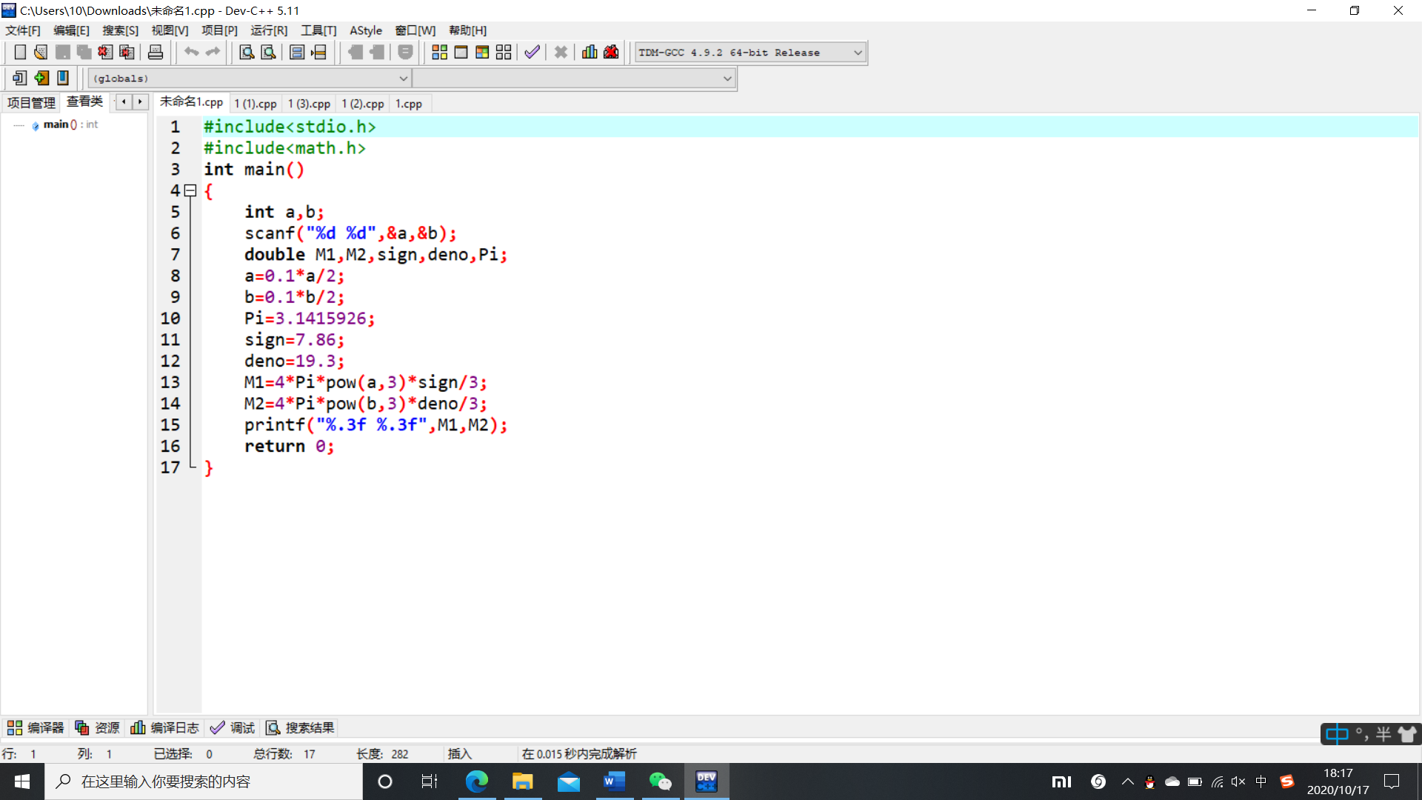

关于我的程序，尚有待改进之处。对于PI的定义，应该采用一种#define PI 3.1415926这种较官方的写法。

另外，关于hello!的输出，我的程序设计成了一个针对结果的程序，也就是只定义了4个变量，而且只能在输入H|E|L|L|O的时候运行。后来经学长指点才改成了5个变量的正确格式。

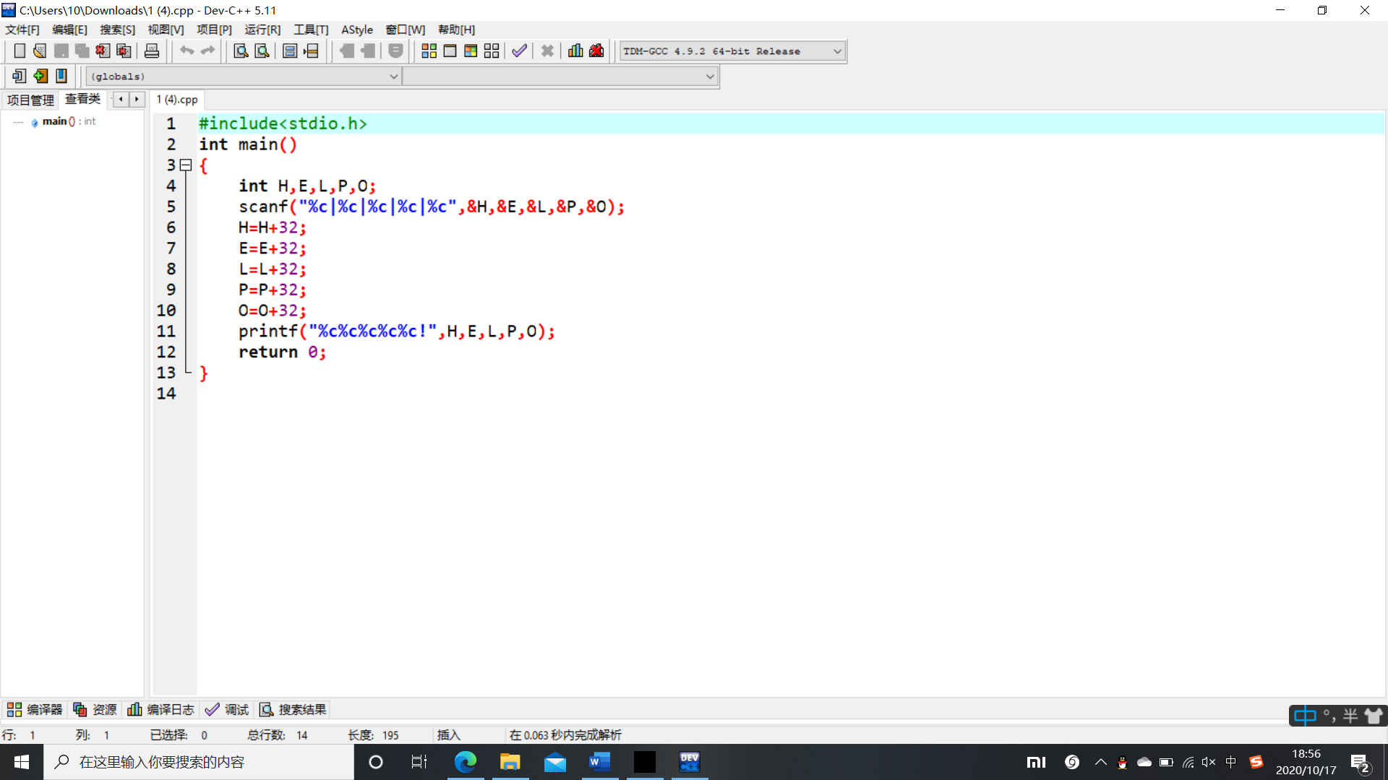

经过这次上机，我还意识到应该根据输出格式的要求进行程序的编写。比如要求输出语句中分隔用的是空格时，就应该编写成**printf(“%d %d %d”,a,b,c);**而如果要求为换行时，就应该编写成**printf(“%d\n%d\n%d”,a,b,c);**，不同的编写方式会导致输出结果的错误。

以上就是我本次的上机报告。